PROCESSO SELETIVO DOUTORADO Edital 02/2026 - Ingresso em 2026/II
RESULTADO DA AVALIAÇÃO DOS PROJETOS DE PESQUISA (PP), DA PROVA ESCRITA (PE) E NOTA DA PRIMEIRA FASE (NPF) APÓS RECURSO

N° | Inscrição | NOTA PP* | NOTA PE* | NPF** | SITUAÇÃO | JUSTIFICATIVA
1 | 37569 | 8,1 | 7,0 | 7,4 | Classificado | -
2 | 37643 | 8,9 | 7,0 | 7,8 | Classificado | -
3 | 37583 | 8,1 | 7,0 | 7,4 | Classificado | -
4 | 37653 | 7,3 | 8,3 | 7,9 | Classificado | -
5 | 37617 | 8,5 | 3,9 | 5,8 | Desclassificado | Nota na PE abaixo de 7,0
6 | 37634 | 8,8 | 7,1 | 7,8 | Classificado | -
7 | 37613 | 8,6 | 5,4 | 6,7 | Desclassificado | Nota na PE abaixo de 7,0
8 | 37628 | 7,8 | 4,9 | 6,0 | Desclassificado | Nota na PE abaixo de 7,0
9 | 37650 | 8,8 | 7,5 | 8,0 | Classificado | -
N.A - Não Avaliado ou Não Compareceu
* As notas equivalem a média das notas atribuídas por pelo menos três avaliadores.
** Nota PP ou PE < 7,0 – Candidato(a) está Desclassificado(a)

U. F. RURAL R. J., 10 de julho de 2026.

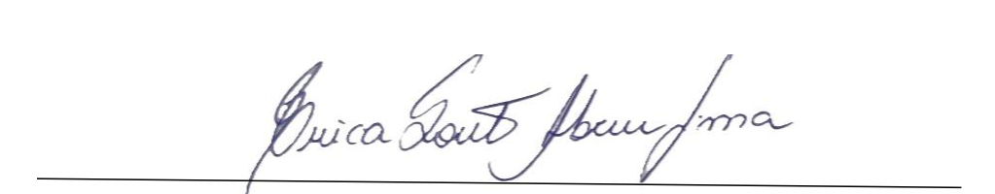
Profa. Erica Souto Abreu Lima
Coordenadora do Programa de Pós-graduação em Fitotecnia

